UNIVERSIDADE FEDERAL DO RIO DE JANEIRO
ESCOLA POLITÉCNICA
DEPARTAMENTO DE ENGENHARIA ELETRÔNICA E DE COMPUTAÇÃO

PROPOSTA DE PROJETO DE GRADUAÇÃO

Aluno: Flávio Luis de Mello
flavioluis.mello@gmail.com

Orientador: Alan Mathison Turing

Curso: ( ) Eletrônica e Computação; ( ) Computação e Informação.

1. TÍTULO

Processamento Digital de Imagens e Teoria da Computação Aplicados à Modelagem dos Processos Emocionais Humanos

2. ÊNFASE:
Computação / Eletrônica / Controle (enquadrar em apenas uma área)

3. TEMA

O tema do trabalho é o estudo espacial do processo de ativação neural do ser humano mediante estímulos morais e emocionais. Neste sentido, o problema a ser resolvido é analisar a viabilidade em se criar um modelo computacional capaz de sistematizar o processo de ativação cerebral humano.

4. DELIMITAÇÃO

O objeto de estudo é o cérebro humano de pessoas tidas como sadias. As excitações às quais elas serão submetidas tem por finalidade estimular seus sentimentos morais e emocionais. O modelo computacional está voltado ao processo mecânico, espacial e temporal da ativação cerebral, e não no processo químico, celular e psicológico.

5. JUSTIFICATIVA

A emoção e razão são as funções mais complexas de que o cérebro humano é capaz de produzir. Durante o dia-a-dia, o ser humano é constantemente estimulado a ativar operações mentais relacionadas com a razão e emoção. Neste processo de ativação às vezes pode haver a predominância de uma operação mental sobre a outra.
Os mecanismos neurais que correspondem a cada operação mental são diferentes. Entretanto, a ciência muito pouco conhece sobre esta mecânica. Sabe-se que algumas regiões estão relacionadas com determinadas emoções. Contudo, não basta simplesmente enumerar as relações <processo mental,área de ativação>, tal como é feito atualmente. Entende-se que existe uma necessidade de esclarecer os aspectos obscuros relacionados com a mecânica de funcionamento deste processo. A hipótese inicial é que se o processo de ativação é passível de tratamento sistemático, então pode ser proposto um modelo computacional que o descreva, ao menos parcialmente. Desta forma, em havendo uma Máquina de Turing reconhecedora de padrões de ativação cerebral, existirá também um algoritmo, ou resolutor, capaz de desempenhar a mesma funcionalidade. A partir de então é possível realizar afirmações sobre a questão da solucionabilidade e da computabilidade do problema.
Neste sentido, o presente projeto é uma complementação de estudos anteriores, buscando avançar na compreensão do funcionamento do processo de ativação cerebral, buscando materializar a questão sobre o cérebro humano como um objeto computável, segundo algumas condições de contorno. Sua originalidade reside no fato de não existirem modelos computacionais do processo mecânico, espacial e temporal da ativação cerebral sob a ótica da Teoria da Computação. Os modelos disponíveis até o momento estão associados ao processo químico e celular, tais como os modelos quantitativos de elementos finitos e as redes neurais, respectivamente. Assim, a importância deste trabalho está relacionada com a possibilidade de aplicar os resultados da Teoria da Computação ao cérebro humano.

6. OBJETIVO

O objetivo geral é, então, propor um modelo computacional capaz de sistematizar o processo de ativação cerebral humano para um conjunto limitado de estímulos. Desta forma, tem-se como objetivos específicos: (1) relacionar um conjunto de estímulos morais e emocionais que serão tratados pelo modelo computacional; (2) construir um modelo tridimensional do cérebro humano que possibilite a representação espacial das áreas fisiológicas referentes ao estudo proposto, e; (3) elaborar um sistema formal capaz de deduzir uma determinada seqüência de entrada. Este sistema formal será um sistema reconhecedor.

7. METODOLOGIA

Este trabalho irá utilizar a correlação funcional entre a atividade cerebral e os aspectos abstratos das emoções morais para a modelagem de um processo de tomada de decisão. A partir do uso da resposta BOLD (Blood Oxigen Level Derived) em imagens de ressonância funcional, se pretende estabelecer um modelo computacional que represente aspectos do comportamento decisório humano, para fins de identificação.
A correlação funcional entre a atividade cerebral e os aspectos abstratos das emoções morais durante a tomada de decisão, pode ser evidenciada pela análise da ativação temporal em imagens médicas de Ressonância Magnética funcional (RMf). O exame RMf faz uso da resposta BOLD [1] para evidenciar as áreas do córtex humano que apresentam aumento significativo da atividade neural. Este aumento é espacialmente caracterizado pela redução da taxa de oxigênio da hemoglobina, provocando a atenuação do sinal de Ressonância Magnética (RM).
Desta forma, através de ambientes interativos baseados nos aspectos estático e dinâmico de jogos interativos, situações envolvendo tomadas de decisões assistidas por computador, e ainda, com o apoio de equipamentos avançados de RM, deseja-se mensurar e analisar a ativação cerebral de um indivíduo (jogador). Assim, durante esses jogos interativos, o cérebro do indivíduo será monitorado e sua ativação avaliada a partir do uso de técnicas de processamento de imagens online. O procedimento proposto de análise permitirá uma modelagem mais eficiente da dinâmica evolutiva das emoções morais, otimizando a compreensão e o delineamento da fronteira de sentimentos dúbios.
As recentes evidências experimentais indicam que o comportamento sócio-moral do homem é baseado em circuitos cerebrais específicos, porém o mapeamento destes circuitos ainda encontra-se indefinido. A partir do processamento de imagens de RMf resultantes de estímulos cooperativos inseridos em jogos, pretende-se evidenciar o relacionamento entre as porções específicas do cérebro humano responsáveis pela gênese dos sentimentos morais e emocionais, a partir de ações cooperativas e não-cooperativas durante a dinâmica dos jogos [2].
O êxito deste trabalho está centrado na determinação de uma metodologia para a construção de um modelo computacional do cérebro humano relacionado com sentimentos morais e emocionais, segundo algumas hipóteses previamente definidas. Técnicas de Computação Gráfica e Processamento de Imagens são empregadas na construção do modelo computacional [3] do processo de ativação cerebral proposto. As imagens de RMf, que sofrem o processamento, serão obtidas em bancos de imagens de domínio público.

8. MATERIAIS

Relacionar os materiais que estão previstos no projeto (computadores, instrumentos, equipamentos, dados, software: explicitar se há licença)

9. CRONOGRAMA

Fase 1: Descrição sucinta do que será feito.
Fase 2: Descrição sucinta do que será feito.
Fase 3: Descrição sucinta do que será feito.
Fase 4: Descrição sucinta do que será feito.
Fase 5: Descrição sucinta do que será feito.
Fase 6: Descrição sucinta do que será feito.

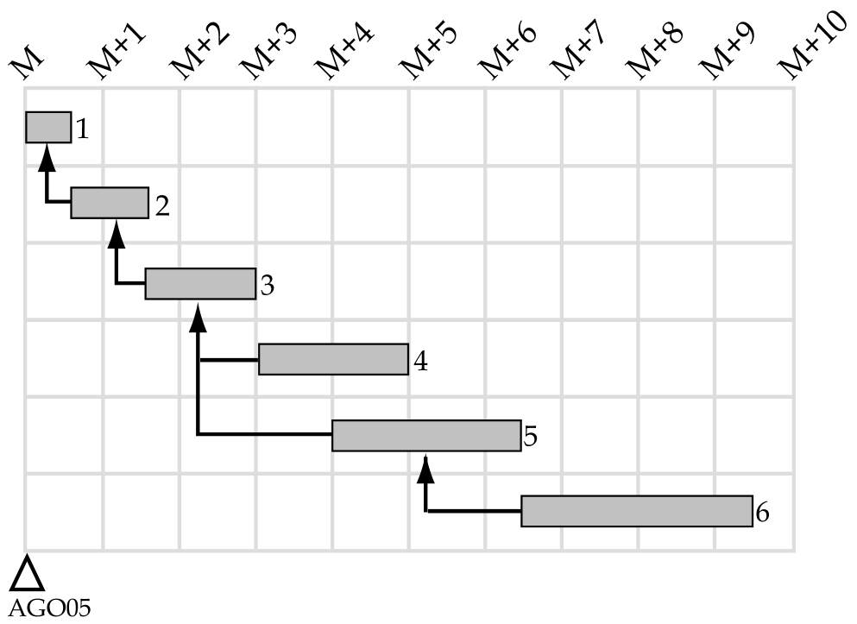
(Atenção, evitar projetos com menos de 5 meses)

10. REFERÊNCIAS BIBLIOGRÁFICAS

[1] ___________ . “Contrast and Contraindinctions” - Hospital St. Michael, Toronto, Canadá. http://www.stmichaelshospital.com/content/programs/medical imaging/, 2005, (Acesso em 12 Junho 2005).

[2] BINMORE, Ken. “Fun and Games”. Lexington, D. C. Heath, 1992. p.51.

[3] CARVAHO, Roberto Lins de, OLIVEIRA, Cláudia Maria, “Modelos de Computação e Sistemas Formais”. Rio de Janeiro, Universidade Federal do Rio de Janeiro, 1998.

Rio de Janeiro, 21 de julho de 2008

_____________________  Flávio Luis de Mello  Aluno | _____________________  Alan Mathison Turing  Orientador

